Lineárne lomené funkcie

Pr.1. Určte definičný obor, obor hodnôt funkcie a urobte náčrt funkcie : 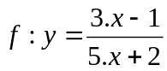
Postup : 1. D(f) : 5x + 2 ≠ 0 , x ≠ -2/5
2. H(f) : y. (5x+2) = 3x-1
5.xy + 2y = 3x –1
5.xy- 3x = -1 – 2y
x. (5y – 3 ) = - 1 – 2y → 5y - 3 ≠ 0 → y ≠ 3/5
3. Graf : a) f : y = x⁻¹ b) f : y = 11/25 . x⁻¹
c) otočenie okolo x-ovej osi d) posunutie v smere x o –2/5, v smere y o 3/5 .

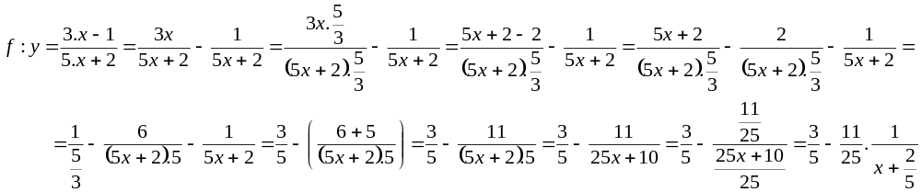

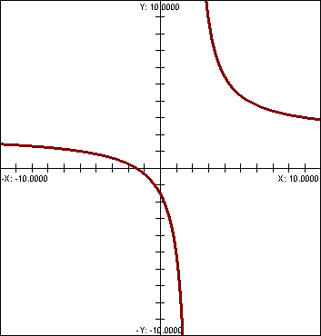

Pr.2. Určte definičný obor, obor hodnôt funkcie a urobte náčrt funkcie : 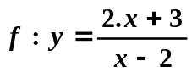

Pr.3 Určite definičný obor, obor hodnôt funkcie a urobte náčrt funkcie :
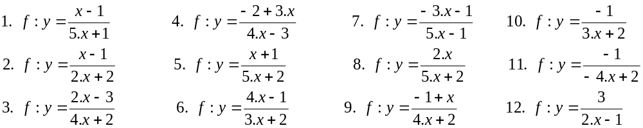

Pr.4 Určite definičný obor, obor hodnôt funkcie a urobte náčrt funkcie :

